LAPORAN PRAKTIKUM
WEB DESIAN
MODUL 3
Dosen Pengampu: Dede Irawan, M.Kom


Nama  NIM  Kelas | :  :  : | Helmi Naser Bahmed  20250910054  SINFC-02 2025
Disusun oleh :

FAKULTAS ILMU KOMPUTER
UNIVERSITAS KUNINGAN
2026

KATA PENGANTAR
Laporan ini dibuat untuk pelaksanaan praktikum Modul 3 mengenai Pengenalan CSS yang merupakan bagian dari mata kuliah Praktikum Web Design dengan dosen pengampu Bapak Dede Irawan, M.Kom. Praktikum ini bertujuan untuk memberikan pemahaman dasar kepada mahasiswa mengenai CSS (Cascading Style Sheets) sebagai bahasa yang digunakan untuk mengatur tampilan halaman web, mulai dari cara penulisan CSS, penggunaan selector, Box Model, Position dan Float, Flexbox, Animasi dan Transisi, hingga Responsive Design. Dalam laporan ini, saya menuliskan langkah-langkah praktikum, script atau kode program yang digunakan, tampilan hasil, serta analisis sederhana dari kegiatan praktikum yang telah dilakukan.

Saya menyadari bahwa dalam penyusunan laporan ini masih terdapat kekurangan karena keterbatasan pengetahuan dan kemampuan saya. Oleh karena itu, saya sangat menghargai kritik dan saran yang membangun untuk menyempurnakan laporan ini. Terima kasih saya ucapkan kepada Bapak Dede Irawan, M.Kom., serta semua pihak yang telah memberikan bimbingan selama proses pelaksanaan praktikum dan penyusunan laporan ini. Semoga laporan ini dapat memberikan manfaat dan memenuhi tugas sesuai dengan harapan.

Kuningan,4 November 2026

DAFTAR ISI

KATA PENGANTAR ii
DAFTAR ISI iii
BAB I 4
PRETEST 4
BAB II 5
PEMBAHASAN 5
BAB III 5
POSTEST 5
BAB IV 6
POST TEST 6
BAB V 7
LATIHAN/TUGAS 7
BAB V 8

BAB I

PRETEST
1. Jelaskan keudukan CSS dalam pemrograman web.
2. Berikan masing-masing satu contoh penggunaan css selektor
Jawaban :
1. CSS (Cascading Style Sheets) merupakan bahasa yang digunakan untuk mengatur tampilan dan desain halaman web. CSS berfungsi untuk memperindah tampilan HTML, seperti mengatur warna, ukuran teks, jenis font, jarak, tata letak, dan background.
Dalam pemrograman web, HTML berfungsi sebagai struktur atau kerangka halaman, sedangkan CSS berfungsi sebagai pengatur tampilannya agar lebih menarik dan mudah digunakan.
2. a. Element Selector
Digunakan untuk memilih elemen HTML berdasarkan nama tag.
p {
color: blue;
}
b. Class Selector
Digunakan untuk memilih elemen HTML berdasarkan atribut class. Ditandai dengan tanda titik (.).
.judul {
color: red;
}
c. ID Selector
Digunakan untuk memilih elemen HTML berdasarkan atribut ID. Ditandai dengan tanda pagar (#).
#header {
background-color: yellow;
}
d. Universal Selector
Digunakan untuk memilih seluruh elemen HTML. Ditandai dengan tanda bintang (*).
* {
font-family: Arial;
}

BAB II

PEMBAHASAN
PRAKTIKUM
Latihan 01
Kode tersebut merupakan contoh penggunaan tiga jenis CSS dalam HTML, yaitu Inline CSS, Internal CSS, dan External CSS.
Pada bagian <head>, terdapat Internal CSS yang mengatur jenis font menjadi Arial dan warna heading menjadi biru. Kemudian, terdapat External CSS yang menghubungkan HTML dengan file stylesheet_03_01.css.
Pada bagian <body>, terdapat heading berwarna biru, paragraf berwarna merah menggunakan Inline CSS, serta sebuah kotak dengan class kotak yang tampilannya diatur melalui External CSS.
Kesimpulannya, ketiga jenis CSS tersebut digunakan untuk mengatur tampilan halaman web agar lebih menarik dan tertata.
Latihan 02
Kode tersebut merupakan contoh penggunaan CSS Selector untuk mengatur tampilan elemen HTML.
Pada bagian HTML, terdapat elemen heading dengan ID judul, dua paragraf dengan class text-merah, dan sebuah link. Kemudian, file CSS digunakan untuk mengatur tampilannya.
Pada CSS, selector #judul digunakan untuk mengubah warna judul menjadi biru. Selector .text-merah digunakan untuk mengubah kedua paragraf menjadi merah. Sementara itu, selector a[title] digunakan untuk mengatur link yang memiliki atribut title agar berwarna hijau dan tidak memiliki garis bawah.
Latihan 03
Kode tersebut merupakan contoh penerapan CSS Box Model yang terdiri dari content, padding, border, dan margin.
Pada bagian HTML, terdapat dua elemen <div> dengan class kotak. Pada CSS, keduanya memiliki ukuran lebar dan tinggi 100px serta background berwarna biru muda.
Kotak pertama menggunakan padding: 20px untuk memberikan jarak di dalam kotak dan border: 5px solid black sebagai garis tepinya.
Sementara itu, kotak kedua menggunakan margin: 20px untuk memberikan jarak di luar kotak dan border berwarna hitam dengan ketebalan 5px.
Latihan 04
Kode tersebut merupakan contoh penggunaan CSS untuk mengatur posisi elemen dan penggunaan properti float.
Pada bagian HTML, terdapat empat elemen <div> dengan class berbeda yang masing-masing menunjukkan jenis posisi CSS. Pada bagian CSS, .box1 menggunakan position: static sehingga berada pada posisi normal. .box2 menggunakan relative sehingga bergeser 20px dari posisi awalnya. .box3 menggunakan absolute sehingga ditempatkan 50px dari atas dan 50px dari kiri. Sementara .box4 menggunakan fixed sehingga tetap berada di posisi kanan atas layar.
Selanjutnya, elemen paragraf menggunakan float: left agar mengapung dan berada di sebelah kiri. Sedangkan class .clear menggunakan clear: left agar elemen berikutnya ditempatkan setelah elemen yang menggunakan float.
Latihan 05
Kode tersebut merupakan contoh penggunaan CSS Flexbox untuk mengatur tata letak beberapa elemen agar tersusun secara fleksibel.
Pada bagian HTML, terdapat sebuah container yang berisi empat elemen dengan class item. Pada CSS, .container menggunakan display: flex agar seluruh item tersusun secara horizontal. Properti justify-content: space-around digunakan untuk mengatur jarak antaritem, sedangkan align-items: center digunakan untuk membuat item berada di tengah secara vertikal. Container juga memiliki tinggi 200px dan background berwarna abu-abu.
Sementara itu, setiap .item memiliki ukuran 50 × 50px dengan warna coral. Properti display: flex digunakan agar tulisan di dalam setiap kotak berada tepat di tengah.
Latihan 06
Kode tersebut merupakan contoh penggunaan CSS Transition dan Animation untuk memberikan efek gerakan dan perubahan tampilan pada elemen HTML.
Pada bagian HTML, terdapat sebuah tombol dengan class btn dan sebuah kotak dengan class box. Pada CSS, tombol diberi warna coral dan menggunakan properti transition agar warna berubah secara halus selama 0,5 detik ketika kursor diarahkan ke tombol. Efek tersebut diatur menggunakan :hover, sehingga warna tombol berubah menjadi merah tua.
Sementara itu, elemen .box menggunakan properti animation dengan nama slide selama 2 detik secara berulang. Animasi diatur menggunakan @keyframes agar kotak bergerak ke kanan sejauh 100px, kemudian kembali ke posisi awal.
Latihan 07
Kode tersebut merupakan contoh penerapan CSS Responsive Design untuk menyesuaikan tata letak halaman web berdasarkan ukuran layar perangkat.
Pada bagian HTML, terdapat tiga elemen utama, yaitu header, main, dan footer. Pada CSS, elemen body menggunakan Flexbox dengan arah kolom (flex-direction: column) sehingga ketiga bagian tersusun secara vertikal. Header dan footer diberi background berwarna merah muda, sedangkan main menggunakan warna biru muda.
Selanjutnya, terdapat @media (max-width: 600px) yang berfungsi mengatur tampilan ketika lebar layar maksimal 600px. Pada ukuran tersebut, arah layout berubah menjadi horizontal (flex-direction: row), sehingga header, main, dan footer tersusun secara mendatar.

BAB IV

POST TEST
1. Buat masing masing satu contoh program untuk mengimplementasikan cara menulis css
Jawaban :
1. Inline CSS
CSS ditulis langsung pada atribut style di dalam elemen HTML.
<!DOCTYPE html>
<html>
<body>
<h1 style="color: blue;">Belajar CSS</h1>
<p style="color: red;">Ini contoh Inline CSS.</p>
</body>
</html>
2. Internal CSS
CSS ditulis di dalam tag <style> pada bagian <head>.
<!DOCTYPE html>
<html>
<head>
<style>
h1 {
color: green;
}
p {
font-size: 18px;
}
</style>
</head>
<body>
<h1>Belajar CSS</h1>
<p>Ini contoh Internal CSS.</p>
</body>
</html>
</html>
3. External CSS
CSS ditulis pada file terpisah dengan ekstensi .css, kemudian dihubungkan ke HTML menggunakan tag <link>.
File index.html
<!DOCTYPE html>
<html>
<head>
<link rel="stylesheet" href="style.css">
</head>
<body>
<h1>Belajar CSS</h1>
<p>Ini contoh External CSS.</p>
</body>
</html>
File style.css
h1 {
color: purple;
}

p {
font-size: 20px;
color: gray;
}

BAB V

LATIHAN/TUGAS
Sebelum diberi CSS
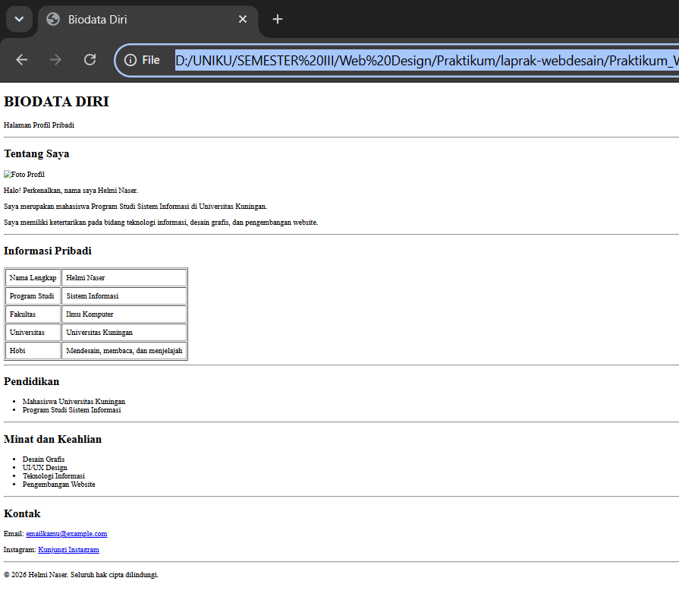
Sesudah diberi CSS


